2024-2025学年上海市徐汇区八年级(下)期末数学模拟练习试题
考试范围：一次函数、代数方程、四边形、平面向量、概率
题号 | 一 | 二 | 三 | 四 | 总分
得分
注意事项:
1.答卷前，考生务必将自己的姓名、准考证号填写在答题卡上。
2.回答选择题时，选出每小题答案后，用铅笔把答题卡对应题目的答案标号涂黑；如需改动，用橡皮擦干净后，再选涂其他答案标号。回答非选择题时，将答案写在答题卡上，写在试卷上无效。
3.考试结束后，本试卷和答题卡一并交回。
第I卷（选择题）
一、选择题：本题共6小题，每小题3分，共18分。在每小题给出的选项中，只有一项是符合题目要求的。
1.如果函数$y=3x−2$与$y=2x+3k$的图象相交于$y$轴上，那么$k$的值为$($ $)$．
A. $−2$ B. $−\frac{2}{3}$ C. $\frac{2}{3}$ D. $−\frac{3}{2}$
2.下列关于$x$的方程中，其中说法正确的是( )
A. 方程$x^{2}+a^{3}x−1=0$是一元三次方程 B. 方程$4x^{3}+81=0$是一元三次方程
C. 方程$x=a^{2}−2a−3$是一元二次方程 D. 方程$3a+2x=5x−\frac{1}{a}$是分式方程
3.用换元法解方程$\frac{x^{2}+1}{2x}−\frac{3x}{x^{2}+1}=5$，设$\frac{x^{2}+1}{x}=y$，则得到关于$y$的整式方程为( )
A. $2y^{2}−5y−3=0$ B. $6y^{2}+10y−1=0$
C. $3y^{2}+5y−2=0$ D. $y^{2}−10y−6=0$
4.若一次函数$y=kx+b$的图象经过第一、二、四象限，则一次函数$y=bx+k$的图象大致是( )
A. 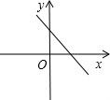 B. 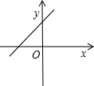
C. 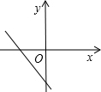 D. 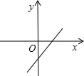
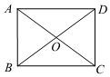
5.如图，矩形$ABCD$的对角线$AC$和$BD$交于点$O$，下列选项中错误的是( )
A. $\overset{⃗}{AD}//\overset{⃗}{BC}$
B. $\overset{⃗}{AB}=−\overset{⃗}{CD}$
C. $\overset{⃗}{BO}=\overset{⃗}{DO}$
D. $\overset{⃗}{CO}=\overset{⃗}{OA}$
6.在平行四边形$ABCD$中，对角线$AC$，$BD$相交于点$O$，下列条件中，能推出四边形$ABCD$是正方形的是( )
A. $AB=BC$且$AC⊥BD$ B. $AB⊥BC$且$AC=BD$
C. $OA=OB$且$AB=BC$ D. $OA=OB$且$AC=BD$
第II卷（非选择题）
二、填空题：本题共12小题，每小题3分，共36分。
7.在实数范围内，方程$3x^{3}+81=0$的根是______．
8.若方程$\frac{x−3}{x−2}+1=\frac{3}{2−x}$的解使关于$x$的不等式$(2−a)x−3>0$成立，则实数$a$的取值范围是 ．
9.如图，一次函数$y=kx+b$的图像经过$A$、$B$两点，那么关于$x$的不等式$kx+b≥0$的解集是 ．
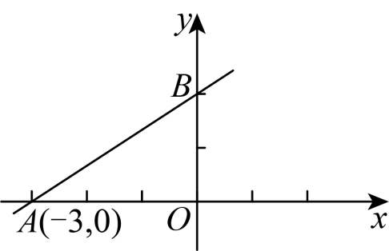
10.有四张大小和形状完全相同的卡片，卡片上分别写有$−1$，$−2$，$3$，$4$，从这四张卡片中随机抽取两张，则抽取的两张卡片上的数字之积大于$0$的概率是______．
11.电影$《$哪吒之魔童闹海$》$于$2025$年春节档上映，一上映就获得全国人民的追捧$.$据不完全统计，某市第一天票房约$200$万元，以后每天票房按相同的增长率增长，三天后累计票房收入共$728$万元，将增长率记作$x$，则方程可以列为______．
12.如图是一种彭罗斯地砖局部示意图，它是由两种“胖”“瘦”菱形拼接而成$($不重叠、无缝隙$)$，则图中的$∠α$为_____$°$．
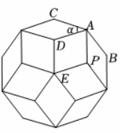

13.在直角坐标平面内，如果$▱ABCD$的两条对角线的交点正好与坐标原点重合，已知点$A\left(3,2\right)$，那么点$C$的坐标是 ．
14.如图，将矩形$ABCD$绕点$C$顺时针旋转到矩形$A'B'CD'$的位置，旋转角为$α(0°<α<90°).$若$∠1=112°$，则$α=$_________$°$．
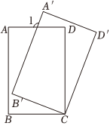
15.如图，$△ABC$被平行于边$BC$的直线$l$分成梯形$DBCE$和$△ADE$，当$△ABC$为直角三角形，且$∠A=90°$时，我们叫梯形$DBCE$是“余角梯形”$.$如果一个“余角梯形”较短底边长$9$，两腰长分别是$3$和$4$，那么该梯形的中位线长是__________．
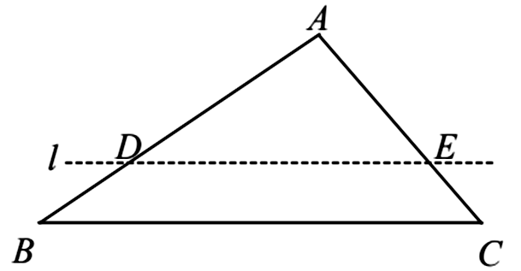
16.设关于$x$的一次函数$y=a_{1}x+b_{1}$与$y=a_{2}x+b_{2}$，则称函数$y=m(a_{1}x+b_{1})+n(a_{2}x+b_{2})($其中$m+n=1$，$mn≠0)$为此两个函数的生成函数．写出一个$y=x+1$和$y=2x$的生成函数： ．
17.在平面直角坐标系中，直线$l_{1}$：$y=\frac{7}{5}x+4$与直线$l_{2}$：$y=−x−8$交于点$A$，直线$l_{1}$与$x$轴交于点$B$，与$y$轴交于点$C$，直线$l_{2}$与$y$轴交于点$D.$将直线$l_{2}$向上平移$6$个单位得到直线$l_{3}$，直线$l_{3}$与$y$轴交于点$E$，过点$E$作$y$轴的垂线$l_{4}$，若点$M$为垂线$l_{4}$上的一个动点，点$N$为$x$轴上的一个动点，当$CM+MN+NA$的值最小时，此时点$M$的坐标为 ．
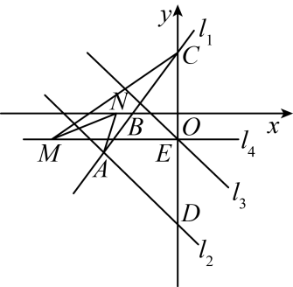
18.如图，将一张边长为$4 cm$的正方形纸片$ABCD$折叠，使点$A$落在点$P$处，折痕经过点$D$交边$AB$于点$E.$连接$BP$，$CP$，若$∠BPC=90°$，则$AE$的长为 $cm$．
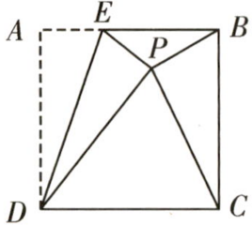
三、计算题：本大题共2小题，共10分。
19.解方程：x− x−2=4
20.解方程组：$\left\{\begin{matrix}x^{2}−5xy+6y^{2}=0 \\ 2x−y=15\end{matrix}\right.$
四、解答题：本题共5小题，共36分。解答应写出文字说明，证明过程或演算步骤。
21.$($本小题$6$分$)$如图，在梯形$ABCD$中，$AB/​/CD$，$AC$与$BD$交于点$O$，且$OD=OC$．
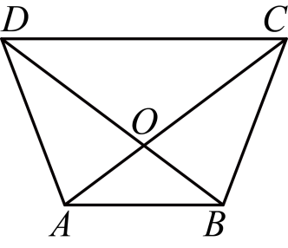
$(1)$求证：$AD=BC$；
$(2)$设$\overset{⃗}{DA}=\overset{⃗}{a}$，$\overset{⃗}{AB}=\overset{⃗}{b}$，当$CD=2AB$时，试用向量$\vec{a}$、$\vec{b}$表示向量$\vec{AC}$．
22.$($本小题$6$分$)$【问题背景】$2024$年$4$月$23$日是第$29$个“世界读书日”，为给师生提供更加良好的阅读环境，学校决定扩大图书馆面积，增加藏书数量，现需购进$20$个书架用于摆放书籍．
【素材呈现】
素材一：有$A$，$B$两种书架可供选择，$A$种书架的单价比$B$种书架单价高$20\%$；
素材二：用$18000$元购买$A$种书架的数量比用$9000$元购买$B$种书架的数量多$6$个；
素材三：$A$种书架数量不少于$B$种书架数量的$\frac{2}{3}$．
【问题解决】
$(1)$问题一：求出$A$，$B$两种书架的单价；
$(2)$问题二：设购买$a$个$A$种书架，购买总费用为$w$元，求$w$与$a$的函数关系式，并求出费用最少时的购买方案；
$(3)$问题三：实际购买时，商家调整了书架价格，$A$种书架每个降价$m$元，$B$种书架每个涨价$\frac{1}{3}m$元，按问题二的购买方案需花费$21120$元，求$m$的值．
23.$($本小题$8$分$)$在每个小正方形的边长为$1$的网格中$.$网格线的交点称为格点，图中正方形$ABCD$的顶点都是格点$.$仅用无刻度的直尺画图，每个任务的画线不得超过三条，并回答相关问题．
$(1)$直接写出正方形$ABCD$的边长；
$(2)$在图$(1)$中，$F$是$AB$与网格线的交点，画出矩形$BFGC$；
$(3)$在图$(1)$中，$E$是$AD$上一点，在$BC$上画点$H$，使四边形$DEHC$的面积为$10$；
$(4)$在图$(2)$中，$P$是$AC$上一点，在$AC$上画点$Q$，使四边形$BPDQ$为菱形．
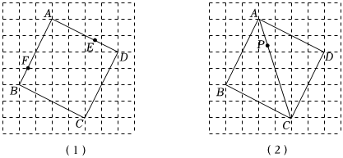
24.$($本小题$8$分$)$在平面直角坐标系中，已知一次函数$y=(2a−3)x+5−b$的图象为直线$l$，它与$x$轴，$y$轴分别交于$A$，$B$两点．
$(1)$如果把$l$向上平移$2$个单位后得到直线$y=5x+1$，求$a$，$b$的值；
$(2)$当直线$l$过点$(m,6−b)$和点$(m+3,4a−7)$时，且$−3<b<8$，求$a$的取值范围；
$(3)$若平面内有动点$P(2n−1,4−2n)$，不论$n$取何值，点$P$均不在直线$l$上，设$△PAB$的面积为$S.$求$S$的值$($用含字母$b$的式子表示$)$．
25.$($本小题$8$分$)$【问题提出】如图$1$，$E$是菱形$ABCD$边$BC$上一点，$△AEF$是等腰三角形，$AE=EF$，$∠AEF=∠ABC=α(α≥{60}^{∘})$，探究$∠DCF$与$α$的数量关系．
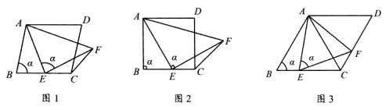
$(1)$【问题探究】先将问题特殊化，如图$2$，当$α={90}^{∘}$时，直接写出$∠DCF$的大小：$∠DCF=$ $;$
$(2)$再探究一般情形，如图$1$，求$∠DCF$与$α$的数量关系$;$
$(3)$【问题拓展】将图$1$特殊化，如图$3$，当$α={60}^{∘}$时，$\frac{BE}{EC}=\frac{1}{2}$，AE=2 7，求菱形$ABCD$的面积．

